附件：民和苑商住小区外立面色彩变更情况
一、14#-18#住宅楼一二层色彩由原来的酒红色变更为英国棕
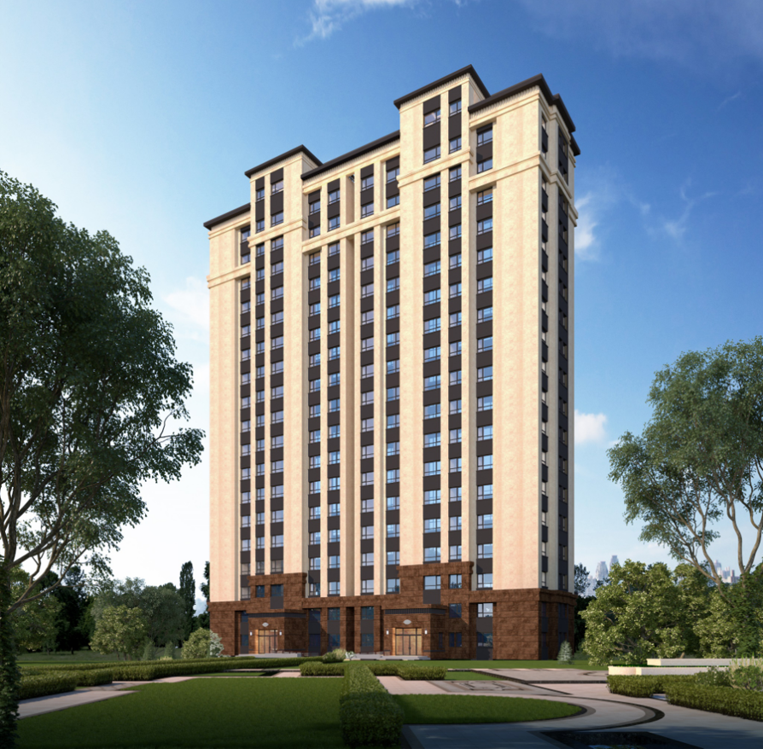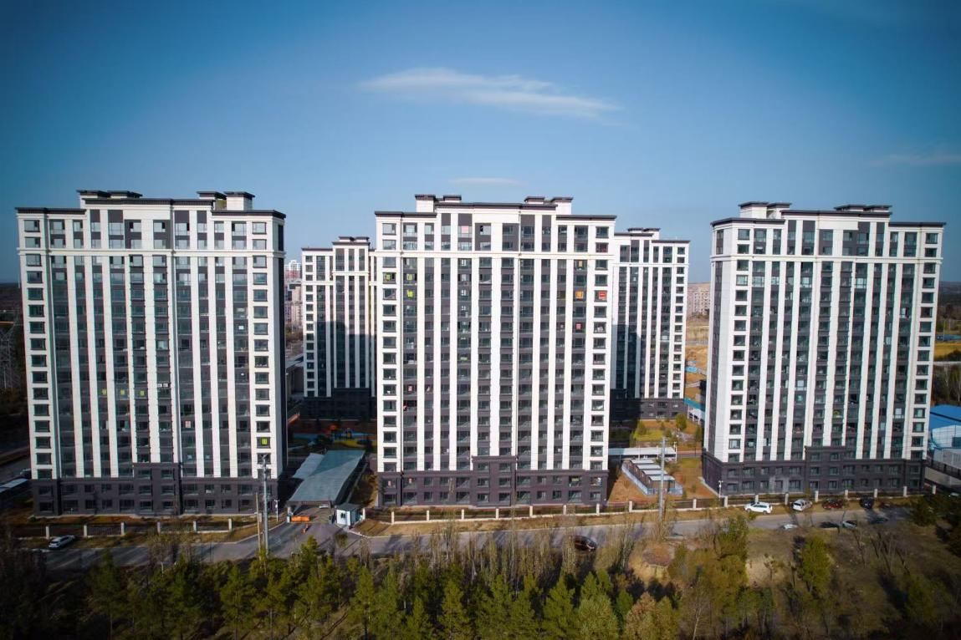
现场鸟瞰图
设计效果图

二、24#商业楼色彩由原来的浅咖色变更为黄金麻色
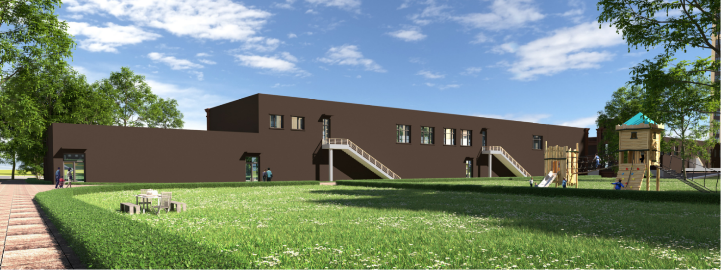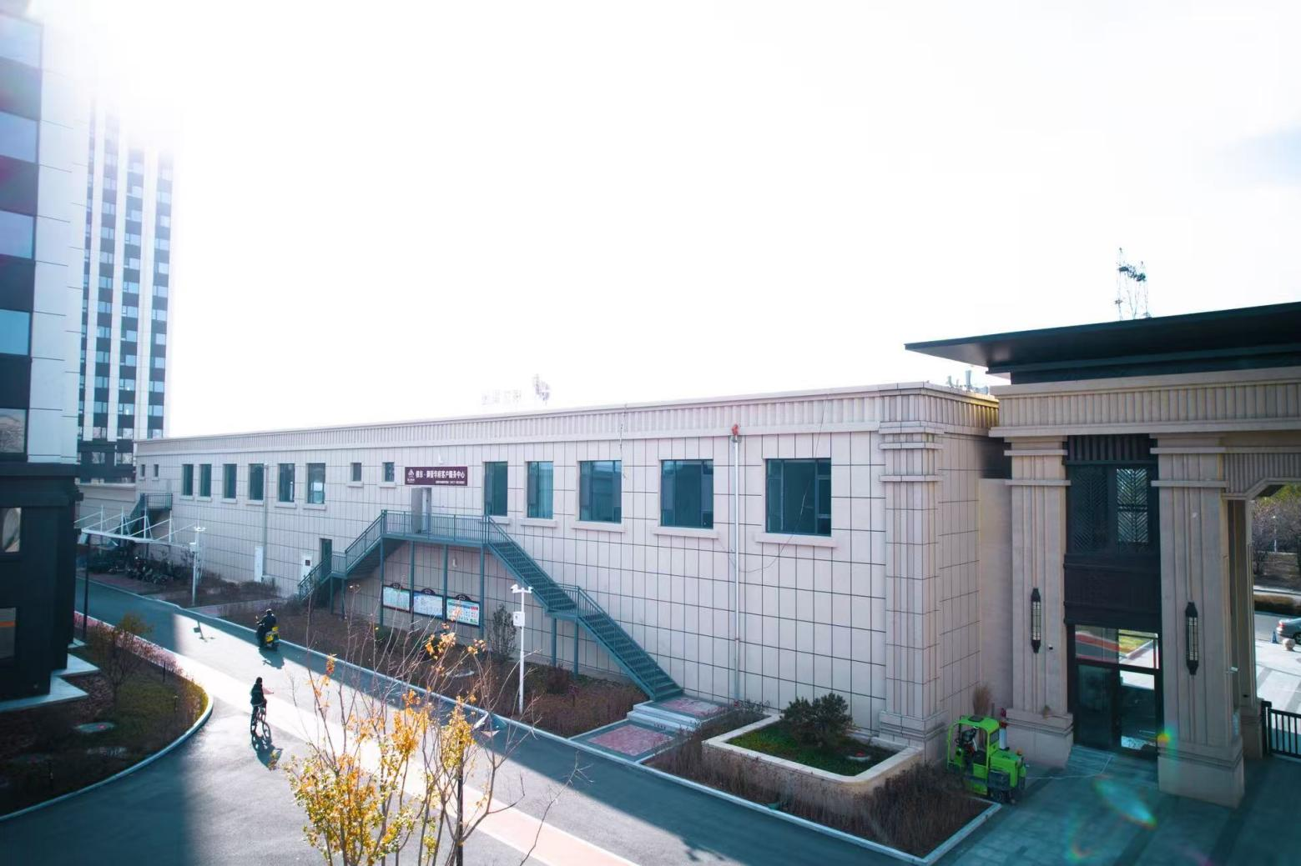
设计效果图
现场鸟瞰图

